Von „Tigermilch“ bis „Chocolate H2O“:

Deutschlands Nachwuchs-Kochtalente

trainieren für den ersten Stern

Es ist Deutschlands größtes Intensivtraining für den Nachwuchs aus Bayerns und Deutschlands Spitzengastronomie: Knapp 50 Talente trafen sich jetzt in der Oberpfalz zu einem Seminar der besonderen Art — mit kulinarischen Highlights von „Tigermilch“ bis „Chocolate H2O“.

Regenstauf – Viele von ihnen wollen einmal nach den begehrten Gourmet-Sternen greifen: Angehende Spitzenköche aus Bayern und ganz Deutschland perfektionierten jetzt ihr Können bei einem besonderen einwöchigen Intensiv-Training in Regenstauf. Das Jugendcamp am Campus der Eckert Schulen, ausgerichtet vom Landesverband der Köche Bayerns, gilt in der Branche als eine der wichtigsten Talentschmieden für die Küchenchefs von morgen. „Die 48 Teilnehmer kommen aus Gourmet-Restaurants aus allen Teilen der Bundesrepublik, viele davon hoch dekoriert mit einem oder zwei Michelin-Sternen“, sagt Siegfried Arlt, Vorsitzender des Landesverbands der Köche Bayern mit rund 1.200 Mitgliedern im Freistaat.

Das trendige Intensiv-Seminar mit Eventcharakter findet seit 2014 einmal jährlich in Regenstauf statt. Die dortige Hotelfachschule der Eckert Schulen zählt seit mehr als drei Jahrzehnten zu den renommiertesten ihres Fachs in Deutschland. Zu den beliebtesten Angeboten zählen in der Regenstaufer Nachwuchsschmiede die Weiterbildungen zum Küchenmeister, zum Hotelbetriebswirt, zum Restaurant- und zum Hotelmeister. Viele Führungskräfte legen damit den Grundstein für eine Karriere als Küchenchef, Hotelmanager und Geschäftsführer.

„Wir wollen mit dem Camp den jungen Talenten die Chance geben, von Spitzenköchen zu lernen, sich auszutauschen und ihren Gaumen zu verfeinern“, sagt Organisator Bernd Kordina vom Landesverband der Köche Bayern. Viele der jungen Köche hätten extra Urlaub genommen, um dabei sein zu können, berichtete Landesverbandsvorstand Siegfried Arlt. „Wir freuen uns, dass der Nachwuchs ein so großes Interesse hat, Neues zu lernen“, betonte er. Sein Wunsch: dass noch mehr Betriebe in Gastronomie und Hotellerie den Wert von Weiterbildung erkennen. „Diese Investition in die Mitarbeiter zahlt sich aus.“

Angeleitet und inspiriert von Tobias Bätz, Küchenchef bei Fernsehkoch Alexander Hermann, wagten sich die Teilnehmer an Kreationen aus Pilzen, Zander, Zitrusfrucht und Zwiebel. Bätz, seit vielen Jahren der Garant in der Sterneküche in Hermanns Hotel im fränkischen Wirsberg, überraschte den Nachwuchs unter anderem mit einer exklusiven Stockfischcreme und zauberte aus dem Zander eine „Leche de Tigre“, eine „Tigermilch“: Bei der aus Peru stammenden Köstlichkeit mit dem geheimnisvollen Namen wird der beim Marinieren des Fischs entstandene Saft abgeschöpft, mit einigen Stücken Fisch vermischt und anschließend mit Creme fraiche aufgemixt.

Das Jugendcamp stellte in diesem Jahr besonders auch aktuelle Tendenzen in den Fokus — wie den Trend zur veganen Küche. Spitzenköchin Marketa Schellenberg, eine Pionierin der veganen Kulinarik, hatte unter anderem das Rezept für eine fleischfreie und proteinreiche „Super-Food-Bowl“ im Gepäck. „Es kann sehr viel Spaß machen, ausschließlich aus Pflanzen gute Sachen zu machen“, sagte die gebürtige Tschechin, die bereits mehrfach im deutschen Fernsehen zu sehen war. „Diesen Spaß will ich weitergeben.“ Auf dem Menü standen unter anderem eine gegrillte Avocado auf mexikanischer Hirsepfanne sowie als Dessert eine Avocado-Limettencreme mit Kürbiskernöl und Kürbiskerncrunch.

Süßer Höhepunkt der diesjährigen Eventwoche waren die Seminare des Patissier-Meisters, Chocolatiers und Schokoladen-Skulpteurs Matthias Mittermeier. Er gilt als einer der besten seines Fachs auf der Welt. Seine Kreationen begeisterten bereits in den besten Sterneläden der Welt und „versüßten“ auch Stars wie Will Smith, Arnold Schwarzenegger oder Herbert Grönemeyer bereits den Abschluss eines Menüs. Beim Köchecamp war ihm neben der Technik vor allem eine Botschaft wichtig: „Patisserie ist Emotion und Erlebnis zugleich“, sagte Mittermeier, der in der Nähe Ulms und in Monaco lebt. Die Nachwuchs-Spitzenköche weihte er auch in einige besondere Geheimnisse süßer Kunstwerke ein — wie man beispielsweise Wasser und Schokolade miteinander zum „Chocolate H2O“ verbindet.

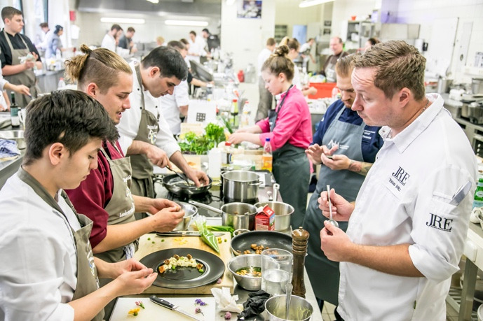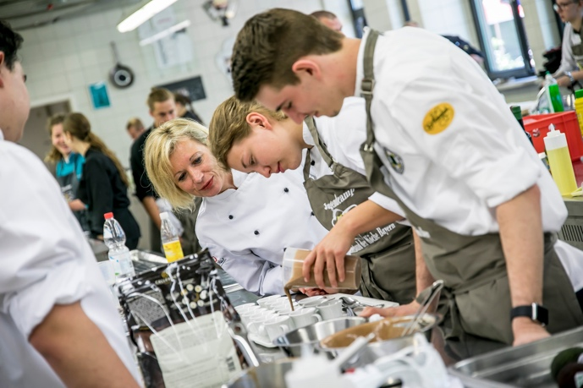

Es ist Deutschlands größtes Intensivtraining für den Nachwuchs aus Bayerns und Deutschlands Spitzengastronomie: Knapp 50 Talente trafen sich jetzt in der Oberpfalz zu einem Seminar der besonderen Art — mit kulinarischen Highlights von „Tigermilch“ bis „Chocolate H2O“. Fotos: Eckert Schulen

Pressekontakt:
Dr. Robert Eckert Schulen AG
Dr.-Robert-Eckert-Str. 3, 93128 Regenstauf
Telefon: +49 (9402) 502-480, Telefax: +49 (9402) 502-6480
E-Mail: andrea.radlbeck@eckert-schulen.de
Web: www.eckert-schulen.de
___________________________________
Die Eckert Schulen sind eines der führenden privaten Unternehmen für berufliche Bildung, Weiterbildung und Rehabilitation in Deutschland. In der über 70-jährigen Firmengeschichte haben rund 100.000 Menschen einen erfolgreichen Abschluss und damit bessere berufliche Perspektiven erreicht. Die Eckert Schulen tragen dazu bei, dass möglichst viele eine qualifizierte Aus- und Weiterbildung erhalten. Das Bildungskonzept „Eckert 360 Grad“ stimmt die unterschiedlichen Lebenskonzepte mit den angestrebten Berufswünschen lückenlos und maßgeschneidert aufeinander ab. Die flexible Kursgestaltung, eine praxisnahe Ausbildung und ein herausragendes technisches Know-how sorgen für eine Erfolgsquote von bis zu 100% und öffnen Türen zu attraktiven Arbeitgebern.

